Plan de Aprendizaje Remoto
Asignatura: | Historia, Geografía y Ciencias Sociales
Guía: | El Problema Social de Chile de Mediados del Siglo XX |  |  | Guía | B
Docente(s): | Julio César Quitral Estay
Fecha: | 02-10-2020 | Curso: | 2° medio

Aprendizaje esperado que se evaluará:

OA 12. Caracterizar la extendida pobreza y precariedad de la sociedad chilena de mediados del siglo XX (magros indicadores sociodemográficos, bajo poder adquisitivo y de acceso al crédito, desnutrición y marginalidad) y evaluar el impacto que generó en esta sociedad la migración del campo a la ciudad (por ejemplo, el progresivo crecimiento de la población urbana, la segregación urbana y la escasez de viviendas).
Puntaje Ideal | 39 ptos.

Instrucciones:
- Lea cuidadosamente cada una de las instrucciones que se dan para cada actividad.
- Las preguntas a responder pueden ser escritas en Word en la misma guía o “a mano”, en este último caso, debe adjuntar fotos de todo el desarrollo que usted realice por cada una de las preguntas.
- Envíe el documento guardado bajo el siguiente formato:
  - nombre_apellido_curso_asignatura, (ejemplo, rosario_guzman_4a_historia).
- Intente resolver esta guía a la brevedad, enviándola a su profesor al mail profesionalesprofesionales2000@gmail.com para que no acumule trabajo y pueda realizarla de buena forma.
- Le recomendamos observar las rúbricas de evaluación con que se corregirá esta guía, para que tenga en cuenta la forma en que se asignará puntaje a sus respuestas (se incluyen en la última hoja).
- Las consultas deben ser formuladas al profesor(a) vía correo electrónico profesionalesprofesionales2000@gmail.com
- Anexo a esta guía le enviamos un power point, como complemento de la Unidad y de donde también puede sacar ideas para responder a las preguntas formuladas.
- Si perteneces al Programa de Integración PIE puedes consultar a los siguientes correos
  - 2°A Profesor Vicente Aguirre, correo vaguirremunoz@gmail.com
  - 2°B Profesora Samantha Santos, correo: samanthasantos.c@hotmail.com
  - 2°C Profesora Cindy Aránguiz, correo caranguiz.ro@hotmail.com

Ítem I Análisis de fuentes escritas
La precarización de la sociedad chilena
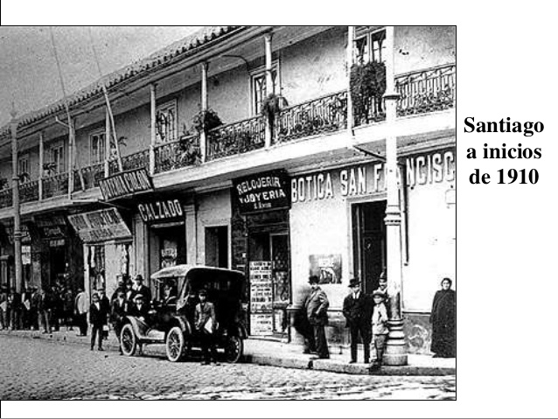
Desde principios del siglo XX en Chile se venían desarrollando una serie de transformaciones sociales que respondieron a las precarias condiciones en que vivía gran parte de la sociedad chilena. Y esto se extiende hasta mediados del siglo XX donde se mostraban signos de agotamiento que evidenciaron, entre otras cosas, la necesidad de una mayor integración de las políticas públicas.
Algunos de los factores que influyeron en esta situación fueron los siguientes:
El fracaso del modelo ISI. A poco más de una década de su implementación, el modelo ISI (Industrialización por Sustitución de Importaciones) daba señales de ser una estrategia incompleta y poco integral. Esto se puede explicar porque, aunque aumentó la producción de bienes de consumo, no ocurrió lo mismo con la fabricación de maquinaria. Ello implicó que la economía chilena continuara dependiendo de otras e incluso que se intensificara esa dependencia, dado que la producción local de bienes manufacturados requirió mayor uso de tecnología importada.
Los altos niveles de inflación y desempleo. Una de las manifestaciones más claras del fracaso del modelo ISI fue el alza de los precios de las importaciones y la caída de los valores de las exportaciones. Esto pronto derivó en el incremento de la inflación, que en 1955 llegó hasta un nivel récord en la época (83,81 %), y de los niveles de cesantía. Como respuesta, se comenzaron a producir diversas demostraciones de descontento espontáneas por parte de la población. La llamada “revuelta de la chaucha” (1949) y la “batalla de Santiago” (1957) fueron expresiones de descontento social que no se producían en la capital desde 1905 y que evidenciaron de forma dramática un problema social profundo que se manifestaría con creciente fuerza en las décadas siguientes.

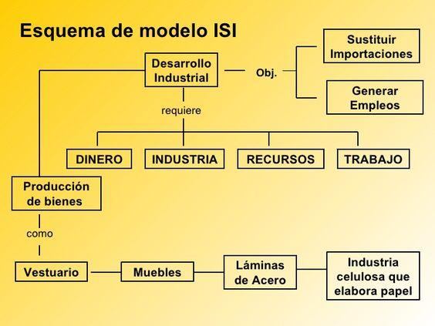 | Modelo ISI (Industrialización por Sustitución de Importaciones)

La Industrialización por Sustitución de Importaciones (ISI) buscaba crear una capacidad de producción de bienes industriales en el país que permitiera abandonar la dependencia que se mantenían con zonas capitalistas económicamente más desarrolladas, como Estados Unidos y Europa.
Las condiciones de vida de los sectores populares
Para entender este descontento social no solo es necesario conocer sus factores económicos, sino también contar con una panorámica general de las condiciones en las que vivían los sectores más pobres de la sociedad chilena. En este sentido, en Chile existía una gran desigualdad social, cuyas manifestaciones estaban en las altas tasas de mortalidad infantil y un nivel de urbanización que no era el mismo para todos los grupos sociales, entre otros aspectos.
Uno de los aspectos que tuvo mayor influencia en las pésimas condiciones de vida de los sectores más pobres de la sociedad fue la inequitativa distribución de los ingresos. Si bien las remuneraciones aumentaban año tras año, este incremento no se distribuía equitativamente entre todos los sectores sociales. Según una encuesta nacional realizada en 1967, el 10% más rico de la población chilena ganaba 27,7 veces el sueldo promedio del sector más pobre. Así, la desigualdad de ingresos fue reflejo de la falta de oportunidades y de la segregación que caracterizó a la sociedad chilena durante este período.

El impacto de la migración campo-ciudad
A principios de la década de 1940 el proceso de migración de miles de familias desde los campos o las oficinas salitreras del norte hacia las principales ciudades del país llevó a un aumento de la cesantía y de la pobreza en las ciudades. En efecto, muchos emigraron por falta de trabajo o poca capacitación laboral; mientras otros, por una búsqueda de ascenso social, y para asimilar los valores urbanos. En consecuencia, la migración campo ciudad se mantuvo en ascenso durante la década de 1950, provocando en la capital las primeras tomas ilegales de terreno, origen a su vez de los barrios marginales. La migración campo ciudad provocó, sobre todo en la capital del país, un fenómeno de sobrepoblación y saturación de la infraestructura urbana, surgiendo el problema del acceso a viviendas dignas.
Frente a la falta de viviendas y las escasas oportunidades de trabajo en las ciudades, miles de familias se desplazaron hacia los márgenes de estas y en terrenos baldíos levantaron poblaciones callampas o incluso optaron por la ocupación de terrenos. La situación de marginación urbana vivida por miles de familias se transformó en un problema social y político, que llevó a las autoridades a buscar soluciones e hizo evidente la necesidad de cambiar de actitud frente a las problemáticas sociales. Así, se implementaron diversas políticas basadas en la entrega de soluciones habitacionales. No obstante, la lentitud del proceso de entrega de las viviendas y el aumento explosivo de las necesidades habitacionales hicieron que estas iniciativas no lograran terminar con las ocupaciones ilegales de terrenos.

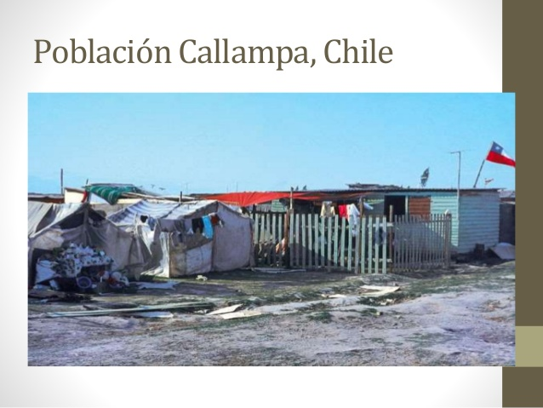
A mediados del siglo XX comenzaron a formarse las poblaciones callampa en la ciudad. El nombre de estas poblaciones se debe a la rapidez con que se formaban estos asentamientos, al igual que las setas (callampas). Uno de los motivos por los que nacieron estas poblaciones fue la fuerte migración de las zonas rurales a las urbanas.
La analogía que explica el nombre callampa, refleja la rapidez con la que se reproducen -de la noche a la mañana- estos sectores de infraviviendas, al igual que las "callampas" crecen en los jardines.

CUESTIONARIO
1.- Describa las principales causas que explican la extensión de la pobreza y precarización de la sociedad chilena a mediados del siglo XX.
____________________________________________________________________________________________________________________________________________________________________________________________________________________________________________________________________________________________________
2.- ¿Cómo se manifestaba la gran desigualdad social existente en este período? Fundamente su respuesta.
____________________________________________________________________________________________________________________________________________________________________________________________________________________________________________________________________________________________________
3.- ¿Por qué se produce la migración campo-ciudad? Argumente su respuesta
____________________________________________________________________________________________________________________________________________________________________________________________________________________________________________________________________________________________________
4.- ¿A qué se llamaron ocupaciones ilegales de terrenos?
____________________________________________________________________________________________________________________________________________________________________________________________________________________________________________________________________________________________________
5.- ¿Cuáles son las características del proceso de migración campo-ciudad producido en Chile a mediados del siglo pasado? Argumente su respuesta.
___________________________________________________________________________________________________________________________________________________________________________________________________________________________

6. ¿Usted cree que, al día de hoy, en nuestro país, aún no se resuelven los problemas sociales y habitacionales para la población de escasos recursos? Compare la realidad social de mediados del Siglo XX con la realidad social que se vive hoy en día en el país. Fundamente su respuesta.
____________________________________________________________________________________________________________________________________________________________________________________________________________________________________________________________________________________________________

ÍTEM II ANÁLISIS DE TEXTO HISTÓRICO

Este extracto se refiere a la acentuación de la ocupación de terrenos a partir de 1940 en distintas zonas y barrios de Santiago.

Aunque la ubicación en “tierras de nadie” para fines habitacionales es una práctica que encuentra antecedentes en la Colonia, en la década del cuarenta se vio acentuada: surgieron asentamientos humanos precarios en bordes de ríos y canales; cerca o encima de basurales; en terrenos desconectados del tejido urbano existente; en sitios eriazos fiscales o privados. Poblaciones en Mapocho Norte, Cerro Blanco, Cerro San Cristóbal, Zanjón de la Aguada, hacia el sur del Estadio Nacional; entre otras, estas fueron las expresiones más características de las así llamadas “poblaciones callampas”.

Espinoza, V. Para una historia de los pobres de la ciudad. Santiago: Ediciones Sur, 1988.

CUESTIONARIO

7.- ¿En qué zonas de la ciudad surgieron las llamadas “poblaciones callampas”?
________________________________________________________________________________________________________________________________________________________________________________________________________________________________________________________________________________________________________________________________

8.- ¿Qué relación existe entre la migración campo-ciudad con respecto al surgimiento de las “poblaciones callampas”? Fundamente su respuesta
________________________________________________________________________________________________________________________________________________________________________________________________________________________________________________________________________________________________________________________________

ÍTEM III. Análisis de Fuente Iconográfica
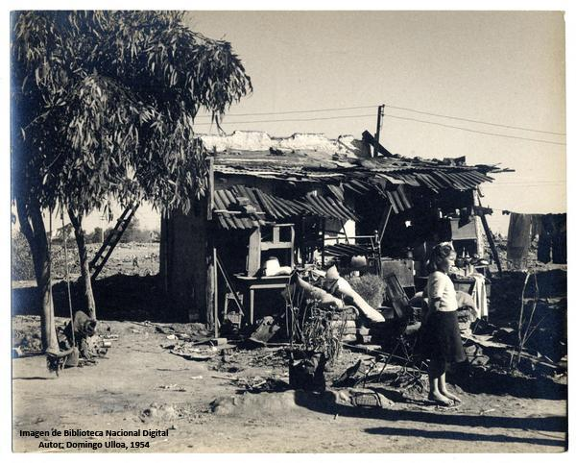
Población Callampa a orillas del río Mapocho. 1954
CUESTIONARIO
9.- ¿Qué características sobre la vivienda puede apreciar en la imagen?
________________________________________________________________________________________________________________________________________________________________________________________________________________________________________________________________________________________________________________________________

10.- ¿De dónde provenía preferentemente la población que habitaba este tipo de viviendas y por qué ocupaban estos espacios urbanos?
________________________________________________________________________________________________________________________________________________________________________________________________________________________________________________________________________________________________________________________________

Autoevaluación
Es importante que identifiques el nivel de avance personal que has logrado. Para ello contesta a conciencia esta autoevaluación, marcando de 1 a 7, en donde 1 es muy en desacuerdo y 7 es completamente de acuerdo:
Indicadores | 1 | 2 | 3 | 4 | 5 | 6 | 7
1. He podido elaborar mi guía en un lugar tranquilo.
2. Considero que he logrado aprender al desarrollar la guía, cumpliendo el OA (Objetivo de Aprendizaje) planteado.
3. Creo que puedo explicar lo aprendido a algún miembro de mi familia.
4. Las preguntas/actividades me parecieron entendibles.
5. Las preguntas/actividades me parecieron desafiantes.
6. Los textos me parecieron comprensibles.
7. La guía tiene una extensión adecuada.
Sugerencias. Plantea aquí lo que consideres necesario para mejorar las guías y/o el proceso de aprendizaje a distancia en general:

RÚBRICA
Pregunta/  nivel de logro | Chequeo del estudiante | Logrado 3 puntos | Parcialmente logrado 2 puntos | Insuficiente 1 punto | No logrado 0 punto | Puntaje
Conocer  Preg: 4-7 |  | Identifica/reconoce la totalidad de los datos solicitados | Identifica/reconoce de modo incompleto los datos solicitados | Identifica/reconoce erróneamente los datos solicitados | No responde | Preguntas  4 y 7= 3 ptos. c/u-
Comprender  Preg: 1 |  | Explicita un entendimiento completo de la información del texto | Explicita un entendimiento de la información de manera parcializada | No entiende el contenido del texto. Plantea ideas sin relación al texto | No responde | Preguntas  1 y 9 = 3 ptos. c/u
Inferir  Preg. 2 |  | Deduce o induce información completa a partir del texto/fuente | Infiere información incompleta a partir del texto/fuente | No infiere, respondiendo literalmente lo expresado en el texto/fuente | No responde | 3 ptos.
Analizar  Preg. 5-8-9-10 |  | Descompone en su totalidad la información en partes, identifica causas, efectos y/o evidencias | Descompone la información parcialmente, identifica parcialmente causas, efectos y/o evidencias | No descompone la información. Responde de modo generalizado sin profundizar en los elementos del texto | No responde | Preguntas 5-8-10= 3 ptos. c/u
Evaluar argumentar  Preg. 3-6 |  | Justifica y defiende opiniones personales o de otros, realizando juicios sobre la información, la validez de ideas o la calidad de un trabajo basándose en evidencias o criterios | Justifica y defiende  opiniones personales o de otros, pero realiza juicios inconsistentes sobre la información, la validez de ideas o la calidad de un trabajo o no se basan en evidencias o criterios | Presenta un planteamiento personal frente a un tema, pero no se basa en evidencias, la validez de ideas o la calidad de un trabajo | No responde | Preguntas 3 y 6= 3 ptos. c/u
Autoevaluación |  | Realiza la autoevaluación completa. | Realiza la autoevaluación parcialmente. | - | No responde
Formato de entrega |  | Envía el archivo nominado como se señala en la guía. | Envía el archivo con datos incompletos. | Envía el archivo sin el nombre del estudiante. | -
Fecha de entrega |  | Envía el archivo en el plazo indicado o fuera del plazo pero con justificación. | Envía el archivo con un día de retraso sin justificación. | Envía el archivo con más de un día de retraso y sin justificación. | -

